报 名 表
（请先阅读最后一页的报名表填写须知）
参赛单位（加盖单位公章）：
队 名：河东区实验小学--靓丽宝贝
联系方式：天津市河东区实验小学
联系人：颜玉红
联系人移动电话: 15822053768
联系人其他电话:
电子邮箱：yangfanmami@126.com
微信：
邮政地址：天津市河东区韶山道36号河东区实验小学
邮 编：300161
其他联系方式（QQ）：
用于秩序册部分，请认真填写：
随队裁判：
队伍全称：靓丽宝贝
单位全称：河东区实验小学
单位校长或主要领导：李 欣
领 队：何 英
教 练：颜玉红 于津津
运动员姓名（全部）：
李佳奕 陈可欣 武玥 张雨晨 徐瑛池 王耀彬 杨湘伊 张珺雅 张博雅 田昕玥 王笛清 高煜童 孙永悦 刘晓燚 张基熙 王雨禾
刘依兰 陈奕霏 杨郡婷 吴欣诺 宗大涵 王淦桐 杨诗愉 曾严漪 周佑林
李 玥 戴子涵 王泓允 王安淇 孙雨璇 杨舒畅

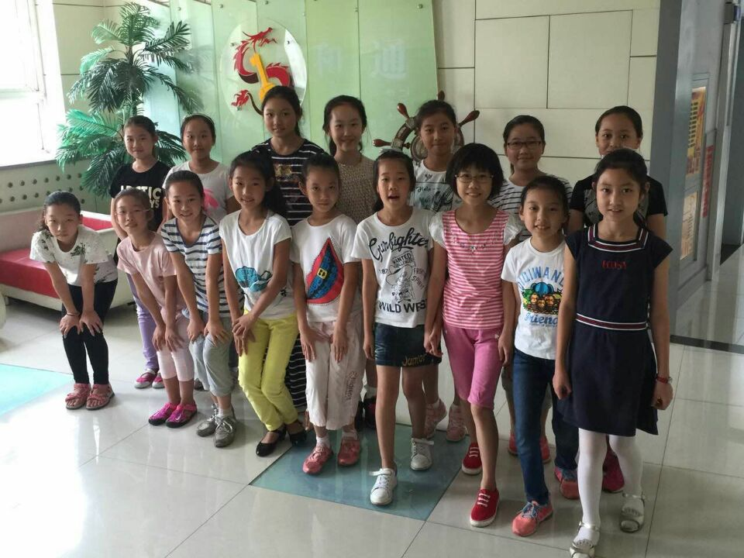
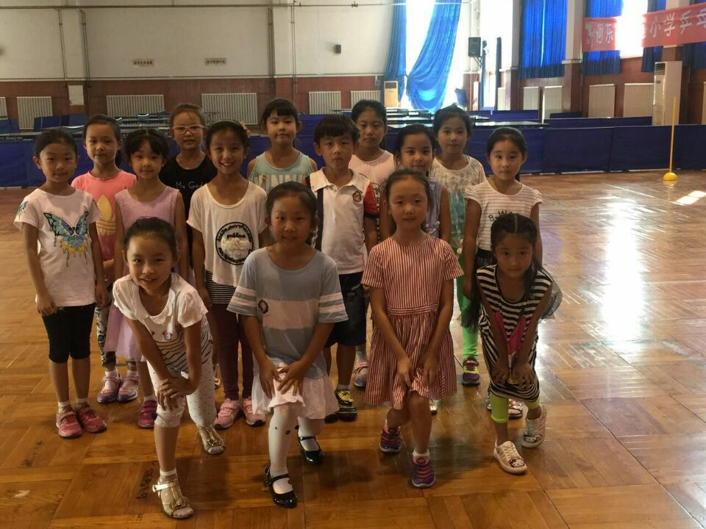
队伍图片（640X480像素）：可拖至下方

参赛单位 | 天津市河东区实验小学
队 名 | 河东实验小学—靓丽宝贝1
队员情况 | 编号 | 姓名 | 性别 |  | 编号 | 姓名 | 性别
队员情况 | 1 | 高煜童 | 女 |  | 13 | 刘晓燚 | 女
队员情况 | 2 | 田昕玥 | 女 |  | 14 | 王雨禾 | 女
队员情况 | 3 | 王笛清 | 女 |  | 15 | 张基熙 | 女
队员情况 | 4 | 张博雅 | 女 |  | 16 | 孙永悦 | 女
队员情况 | 5 | 张珺雅 | 女 |  | 17
队员情况 | 6 | 杨湘伊 | 女 |  | 18
队员情况 | 7 | 王耀彬 | 女 |  | 19
队员情况 | 8 | 徐瑛池 | 女 |  | 20
队员情况 | 9 | 张雨晨 | 女 |  | 21
队员情况 | 10 | 武玥 | 女 |  | 22
队员情况 | 11 | 陈可欣 | 女 |  | 23
队员情况 | 12 | 李佳奕 | 女 |  | 24
比赛组别 | 小学丙组
比赛项目 | 全国校园啦啦操规示范套路
注：请各代表队认真填写报名表，报名表一经上交不得修改。 确认无误签字：颜玉红
本队参赛人数统计表
领 队 |  | 教 练 |  | 运动员 |  | 合 计 |  | 合  计 | 备  注
男 | 女 | 男 | 女 | 男 | 女 | 男 | 女 | 合  计 | 备  注
何英 |  |  | 于津津  颜玉红 |  | 16 |  | 16 | 16

参赛单位：（加盖公章）
参赛单位 | 天津市河东区实验小学
队 名 | 河东区实验小学——靓丽宝贝2
队员情况 | 编号 | 姓名 | 性别 |  | 编号 | 姓名 | 性别
队员情况 | 1 | 刘依兰 | 女 |  | 13 | 王安淇 | 女
队员情况 | 2 | 杨诗愉 | 女 |  | 14 | 孙雨璇 | 女
队员情况 | 3 | 陈奕霖 | 女 |  | 15 | 杨舒畅 | 女
队员情况 | 4 | 杨郡婷 | 女 |  | 16
队员情况 | 5 | 王淦桐 | 女 |  | 17
队员情况 | 6 | 吴欣诺 | 女 |  | 18
队员情况 | 7 | 宗大涵 | 男 |  | 19
队员情况 | 8 | 曾严漪 | 女 |  | 20
队员情况 | 9 | 周佑林 | 女 |  | 21
队员情况 | 10 | 李玥 | 女 |  | 22
队员情况 | 11 | 戴子涵 | 女 |  | 23
队员情况 | 12 | 王泓允 | 女 |  | 24
比赛组别 | 小学甲组
比赛项目 | 全国啦啦操规定套路（第一套）
注：请各代表队认真填写报名表，报名表一经上交不得修改。 确认无误签字：
本队参赛人数统计表
领 队 |  | 教 练 |  | 运动员 |  | 合 计 |  | 合  计 | 备  注
男 | 女 | 男 | 女 | 男 | 女 | 男 | 女 | 合  计 | 备  注
何英 |  |  | 颜玉红  于津津 | 1 | 14 |  |  | 15

